Le calendrier
- Octobre 2008
1er atelier panafricain de production de ressources éducatives libres africaines, FASTEF (ex ENS), Dakar.
Les jumelages d’Apréli@ s’inscrivent dans la continuité des réflexions et résultats de ce premier atelier.
- Avril 2011 : Atelier de Dakar
- Lancement des jumelages d’Apréli@ lors d’un atelier international, placé sous le patronage du Président en exercice de la CONFEMEN, à Dakar à la FASTEF (Faculté des Sciences et Technologies de l’Education et de la Formation).
- Co-élaboration par des enseignants, des formateurs d’enseignants, des chercheurs en éducation, des responsables pédagogiques et administratifs, des élus locaux, des représentants des parents d’élèves, des comités de gestion des écoles, des partenaires nationaux et internationaux, du modèle pédagogique des jumelages.
- Production collaborative des 1ères ressources.
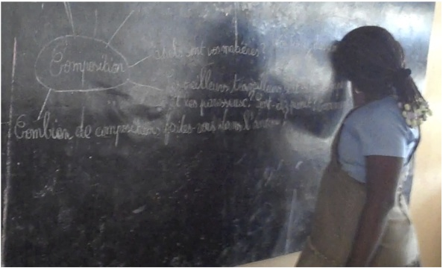
- Réflexion sur un ensemble de questions relatives au pilotage du projet, ce qui a permis de concevoir les outils et méthodes appropriés de collaboration, de suivi accompagnement, de formation et d’évaluation, ainsi qu’une stratégie d’appropriation des TIC.
- Constitution du comité technique Apréli@/ CONFEMEN, en juin 2011, qui a veillé a à ce que les résultats de la phase-pilote contribuent de façon efficiente aux réflexions de la triennale 2012 de l’ADEA, en tant qu’initiative africaine visant à définir et implémenter un usage des TICE adapté aux besoins éducationnels africains.
- 1er trimestre de l'année scolaire 2011-2012, les classes pionnières se sont consacrées à la réalisation du module de démarrage des échanges, « Qui est qui ? ». Ce module invite les élèves à se présenter par texte et par photo numérique, et à découvrir les élèves de la classe partenaire en formant les paires description/photos.
- 2ème trimestre de l'année scolaire 2011-2012,
- Évaluation de cette phase-pilote, accompagnée par les équipes locales d’Apréli@.
- Résultats de l’évaluation et enseignements tirés pris en compte pour le reste du trimestre de l’année 2011-2012.
- Les premiers résultats mis en partage lors de la triennale ADEA de l’Education et de la Formation en Afrique, en février, à Ouagadougou.
- 3ème trimestre de l'année scolaire 2011-2012,
- Présentation de l’initiative à la conférence e-learning Africa 2012 (Cotonou, Bénin) et au Congrès mondial 2012 des REL/UNESCO, à Paris, en juin.
- 2012-2013
Phase d’expansion du projet, impliquant un plus grand nombre d'établissements scolaires et de pays, en ciblant prioritairement la Côte d’Ivoire, où le modèle sera décliné pour l’enseignement technique et professionnel.
Visitez notre site :
http://wiki.aprelia.org/

Suivez-nous sur Twitter
http://twitter.com/aprelia_SG
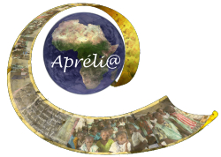 | Jumelages éducatifs francophones d’Apréli@

Le « e-jumelage », communication directe entre classes, à l'aide des outils numériques, pour
améliorer la qualité
des apprentissages scolaires

Le «e-jumelage » offre un ensemble de ressources numériques libres (REL) mis à disposition des écoles, instituts de formation d’enseignants, collectivités locales pour
- des activités pédagogiques entre classes africaines de différents pays, dans une perspective d’intégration africaine, et également entre classes africaines et classes d’autres régions du monde.
- la co-construction de ressources et de scenarii pédagogiques, dans l'esprit et la démarche du Libre, entre enseignants et formateurs français et africains.
Construite sur un modèle socioconstructiviste, l’initiative
- s'appuie sur la solidarité enseignante et le co-développement professionnel entre pairs sur ce qui constitue le cœur de l'exercice professionnel : l’amélioration de la qualité des apprentissages dans le contexte de l'échange culturel et de la citoyenneté globale.
- associe la communauté de l’école : élèves, parents, membres de comités de gestion, élus locaux, autorités scolaires, partenaires techniques et financiers à la production des ressources et au déroulement des activités scolaires.
Sa phase-pilote (2011-2012) a été menée en tant que recherche-action, suivie et évaluée dans un objectif de modélisation, transposition et adaptation.
Partenaires
la CONFEMEN (Conférence des Ministres de l’Education
des pays ayant le français en partage)
TESSA (Teacher Education in Sub Saharan Africa).
Objectifs
- renouveler, dynamiser, les échanges scolaires et en accroître l’impact sur les apprentissages, et au-delà, sur les plans éducatif et citoyen, dans le village planétaire à terme interconnecté et interdépendant.
- créer un modèle durable, qui développe des pratiques pédagogiques innovantes permises par l’utilisation en réseau de REL africaines.
- renforcer les capacités pédagogiques et didactiques des maîtres
- faciliter l’acquisition de nouvelles compétences (dont l’alphabétisation numérique et l’intégration des TIC dans leurs pratiques).
- favoriser des attitudes de partage, de coopération, d’entraide et de solidarité, c’est -à-dire une transformation individuelle et sociale gage de développement humain et social durable.

Démarche
La pédagogie des jumelages d’Apréli@ place
- l’enfant en position d’acteur, de producteur de savoirs, d’ambassadeur de son école et de la communauté autour de l’école, ainsi que de citoyen du village global,
- facilite le changement de posture pédagogique du maître, de la position de détenteur et transmetteur de savoirs vers celle de guide et de médiateur des savoirs.
Les scenarii mis en œuvre permettent à l’élève,
- le renforcement des connaissances et compétences scolaires
- l’acquisition de compétences TICE,
- le développement de nouvelles compétences, dont les capacités à communiquer, échanger, s’ouvrir à d’autres contextes et cultures (acquisition de nouveaux savoir-faire, savoir-être, savoir interagir, savoir collaborer, savoir devenir)
Basée sur l’échange interculturel, elle permet également une meilleure visibilité des ressources numériques africaines, valorisant ainsi le patrimoine culturel, linguistique et spirituel africain.
Modèle pédagogique
Le modèle pédagogique des jumelages d’Apréli@ reflète l’inscription dans un territoire, en partant du plus proche et du mieux connu pour aller vers le plus lointain et découvrir l’Autre, dans un double mouvement de décentration mais aussi de centration et de réflexion sur soi-même.
Il consiste, en effet, à produire un carnet de voyage numérique sur la ville de ses partenaires.
- Pour y parvenir, chaque classe a besoin de solliciter la classe partenaire pour recueillir des informations sur celle-ci, son école, son quartier, sa ville, sa région, son pays.
- La classe sollicitée a recours à des personnes ressources diverses dans la communauté, dont les parents et les élus locaux.

La production finale, le carnet de voyage numérique, est ainsi le reflet d’un travail collaboratif impliquant l’école et ses partenaires.

Pour réaliser le carnet de voyage, les élèves mènent donc de front deux types d’activité :
- Rechercher, organiser et mettre en forme des informations sur leur environnement, dont des éléments de contexte culturel, et les envoyer aux partenaires
- Comprendre, organiser, mettre en forme les informations reçues par les partenaires ; au besoin, demander aux partenaires des informations complémentaires.
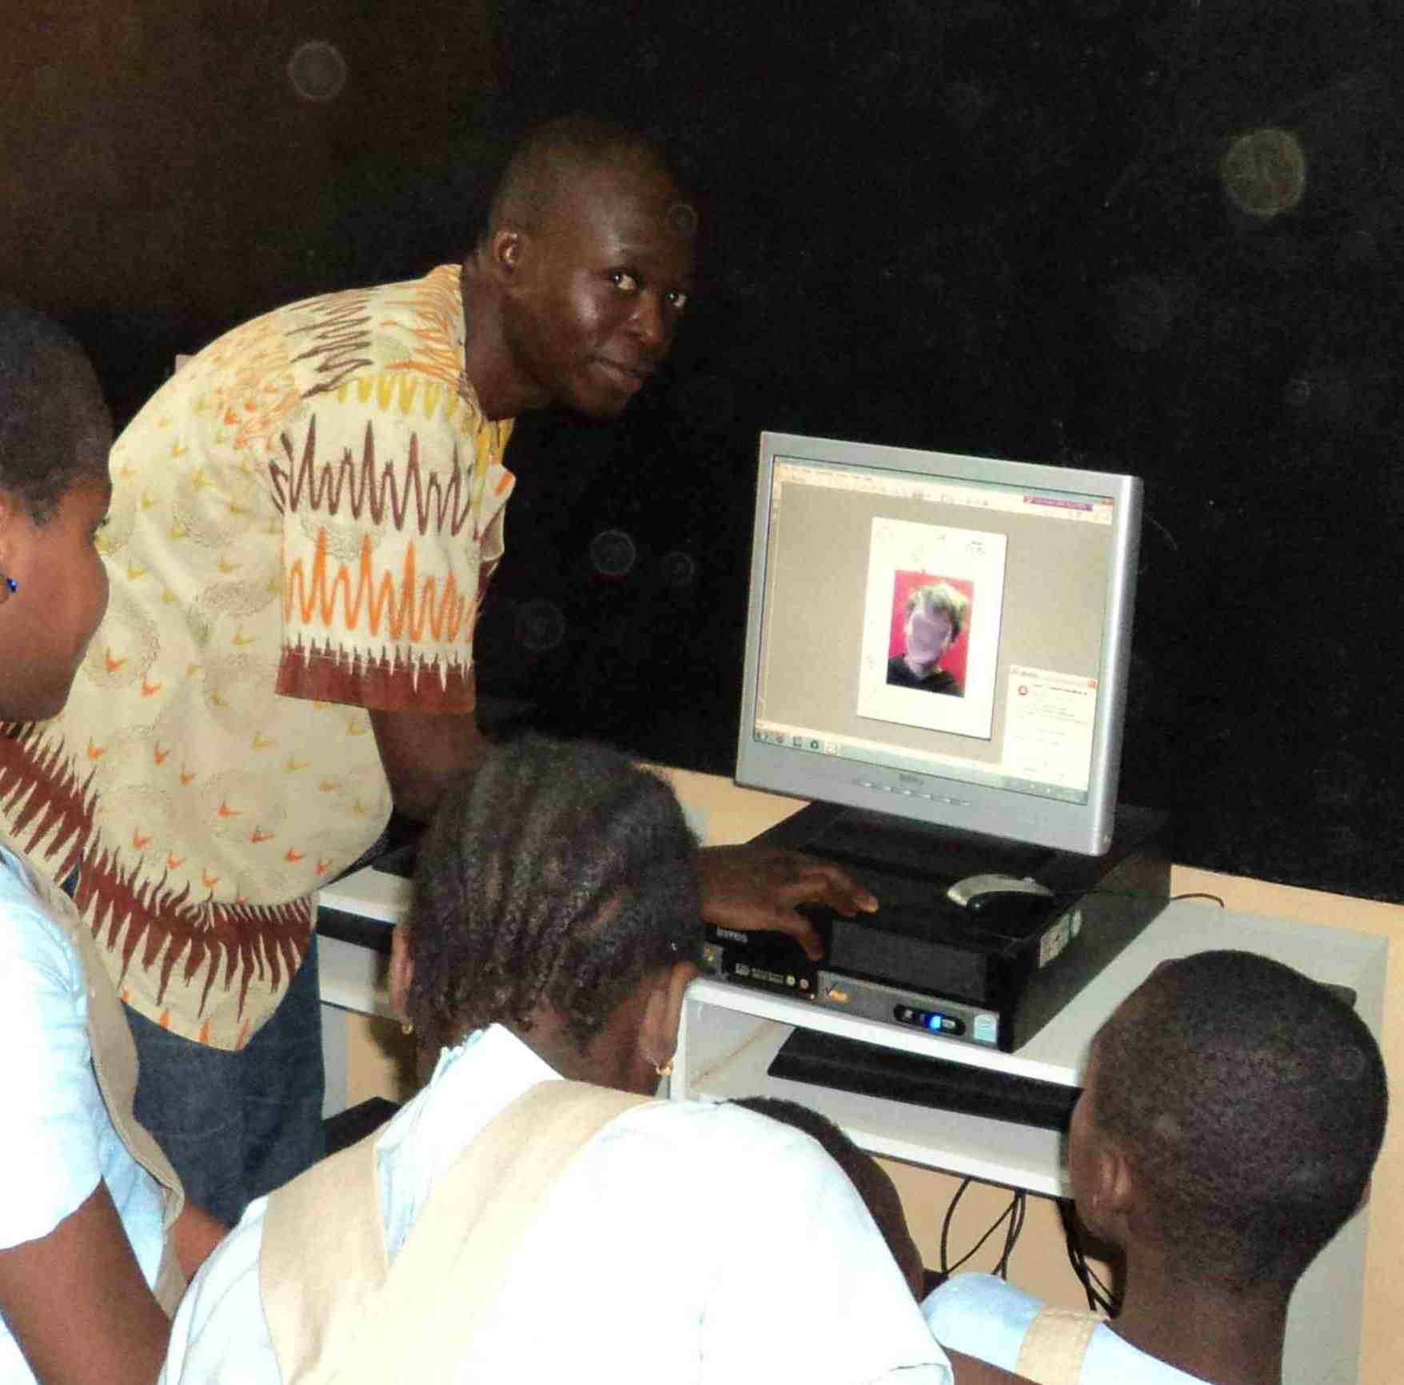
Le carnet de voyage
Sa composition :
- le module de démarrage « Qui est qui ?», suivi de
- chapitres dont le nombre et le thème sont choisis par les classes partenaires. Les chapitres proposés sont :
• La classe, l’école
• Jeux pendant la récréation, à la maison, dans le quartier
• Plats préférés
• Autour de l’école
• Les fêtes de l’école, du quartier, du village, de la ville, de la région, du pays
• L’école et ses partenaires
• Des petites bêtes bien embêtantes
Son accès :
- Il est en ligne sur le site http://wiki.aprelia.org/ , qui offre également des liens vers des REL de formation d’enseignants afin de soutenir les maîtres dans la mise en œuvre des pédagogies innovantes des jumelages d’Apréli@.

Liens avec les Objectifs du Millénaires :
Les liens entre les activités avec les objectifs du millénaire, comme : Lutter contre les maladies, préserver l’environnement, lutter contre la faim, assurer l'éducation primaire pour tous, promouvoir l'égalité des genres et l'autonomisation des femmes, sont indiqués là où ils sont appropriés.

